**Введение**

На курсовое проектирование была поставлена задача, разработать программу на тему: Разработка электронного средства обучения «Подбор комплектующих ПК».

Цель курсового проекта заключается в знакомстве массового пользователя с подбором комплектующих их характеристиками и особенностями их совместимости.

Создаваемая программа будет рассчитана на любого рода пользователей. Применить данную программу смогут не только люди, много работающие с компьютерными комплектующими, но и просто люди, заинтересовавшиеся в данной теме.

Далее приведем краткое описание разделов пояснительной записки.

Первый раздел носит название “Анализ задачи”. В нем вы сможете ознакомиться с постановкой задачи, которая включает в себя: исследование предметной области поставленной задачи, определение ее организационно-экономической сущности. Также в этом разделе вы сможете узнать о том, как данная задача решается в настоящее время. Все входные и выходные данные тоже будут описаны в первом разделе. В подразделе “Инструменты разработки” будет рассмотрена среда, в которой создается данный курсовой проект. Здесь также будут установлены минимальные и оптимальные требования к аппаратным характеристикам, обеспечивающим правильное функционирование поставленной задачей.

В разделе “Проектирование задачи” будут рассмотрены основные аспекты разработки программного продукта. Здесь можно будет узнать об организации данных в контексте среды разработки. В данном разделе будет четко описан пользовательский интерфейс, составлены алгоритмы процесса обработки информации, описана разработка системы справочной информации.

“Реализация задачи” – это третий раздел пояснительной записки, в котором описываются все элементы и объекты, которые будут использованы при реализации данного приложения. В этом разделе будут четко описаны функции пользователя и их структура. Здесь можно будет найти таблицу, в которой будет представлена полная аннотация файлов используемых в данном проекте.

пользователя и их структура. Здесь можно будет найти таблицу, в которой будет представлена полная аннотация файлов используемых в данном проекте.

Четвертый раздел – “Тестирование”. В нем будет описано полное и функциональное тестирование данной программы, т.е. будет оттестирован каждый пункт меню, каждая операция, которая выполняется приложением. Будут смоделированы все возможные действия пользователя при работе с программой, начиная от запуска до выхода.

В разделе “Применение” будет описано назначение, область применения, среда функционирования курсовой программы. Также в нем будет описано использование справочной системы.

“Заключение” будет содержать краткую формулировку задачи, результаты проделанной работы, описание использованных методов и средств, описание степени автоматизации процессов на различных этапах разработки.

В разделе “Список использованных источников” будет приведен список используемых при разработке источников.

В приложениях к пояснительной записке будет приведен листинг программы с необходимыми комментариями.

Схема работы системы будет представлена в графической части.

**1 Анализ задачи**

**1.1 Постановка задачи**

Наименование задачи: Разработка электронного средства обучения «Подбор комплектующих ПК».

Цель разработки заключается в знакомстве пользователей с компонентами компьютера.

Назначение: данный программный продукт разрабатывается для людей любого возраста, желающим познакомится с компонентами компьютера.

Периодичность использования: зависит от нужд потребителя, может использоваться ежедневно.

Источники и способы получения данных: интернет-ресурсы.

Разрабатываемый программный продукт должен позволять выполнить

следующие действия:

- просмотр теории по данным разделам;

-просмотр видео

-прохождение теста

1.2 Инструменты разработки

Для разработки данного проекта будет выбрана среда Delphi (Rad Studio

10.4) так как это одна из мощнейших сред для разработки приложений такого

уровня. Delphi — это среда объектно-ориентированного программирования,

относящаяся к классу RAD – (Rapid Application Development – «Средство

быстрой разработки приложений»), основанная на языке Object Pascal.

Используется для разработки и поддержки программного обеспечения.

При разработке данного программного продукта был использован

компьютер со следующими характеристиками:

- Процессор: Intel core i3 7020h 2.3GHz;

- ОЗУ: 8Gb;

- Память: HDD 1000Gb;

- ОС – Windows 10.

Также для разработки программы необходимы:

- Sublime Text 3 – текстовый редактор для создания html-страниц

- Google-браузер – нужен для нахождения информации и картинок

- Word 2007 – нужен для написания пояснительной записки

- Power Point 2007 – нужен для создания отчётной презентации

- Dr.Explain – создание справочной системы

1.3 Требования к приложению

На этапе исследования предметной области был установленный целый ряд требований, которые предъявляют к разрабатываемой задаче.

При моделировании форм следует учесть такие моменты:

- интуитивно понятный интерфейс

- небольшое количество информации на каждой форме.

Так же следует обратить внимание на такие моменты:

- небольшие окна формы;

- визуально понятный и приятный глазу интерфейс;

- небольшие кнопки.

Минимальные системные требования:

- 1.8 GHz процессор (или более быстрый);

- 1 GB RAM;

- от 300 MB доступного места на жестком диске.

Рекомендуемые:

- двухъядерный AMD Athlon или аналогичный процессор Intel

(или более быстрый) ;

- 2 GB RAM ;

- от 200 MB доступного места на жестком диске.

Требования к интерфейсу: при разработке приложения должны быть использованы преимущественного серо/бежевые оттенки. Основные разделы приложения должны быть доступны со второй страницы. Грамотный пользовательский интерфейс.

Следовательно, каждое окно должно иметь ясную визуальную иерархию своих элементов. Фрагменты текста должны располагаться на экране так, чтобы пользователя было просто и понятно принимать информацию.

Пользователь не должен испытывать какого-либо дискомфорта в плане восприятия информация, отображённой на экране. Объекты (рисунки и символы) не должны быть слишком мелкие.

Отказы программы вследствие некорректных действий пользователя при взаимодействии с программой через графический интерфейс не олжны влиять на конечный результат.

1.2 Инструменты разработкиDelphi 10.3 – главная среда разработки программы, в которой прописывается код и создаютсяформы.Microsoft Word 2010 – редактор текста для написания пояснительной записки.Yandex-браузер – для нахождения информации о создании игровых приложений в среде Delphi 10.3, поиск информации о создании интеллектуальных приложений, медиафайлов.Help manual – программа для создания справочной системы.Paint – программа для обработки графических изображений.Для оптимального функционирования разрабатываемого приложения необходимо наличие у компьютера следующих параметров:( 1.8 GHz процессор (или более быстрый);( 1 GB RAM;( от 75 MB доступного места на жестком диске.Разработка ведется на ноутбуке ASUS. У данного ноутбука следующие параметры:процессор AMD Ryzen 5;объем ОЗУ 16 Гб;- объем места на HDD – 1 Тб ;

- объем места на SSD – 500 Гб;

видеоподсистема 1366x768 точек с глубиной цвета 16 Bit;ОС – Windows 10.Как видно разрабатываемое приложение не очень требовательно к аппаратным ресурсам, что, является большим плюсом.1.3 Требования к приложениюНа этапе исследования предметной области был установленный целый ряд требований, которые предъявляют к разрабатываемой задаче.При моделировании форм следует учесть такие моменты:интуитивно понятный интерфейснебольшое количество информации на каждой форме.Так же следует обратить внимание на такие моменты:большие окна формы (кроме теста);визуально понятный и приятный глазу интерфейс;средние кнопки.Минимальные системные требования:( 1.8 GHz процессор (или более быстрый);( 1 GB RAM;( от 125 MB доступного места на жестком диске.Рекомендуемые:( двухъядерный AMD Athlon или аналогичный процессор Intel (или более быстрый) ;( 2 GB RAM ;( от 125 MB доступного места на жестком диске.Специальных требований к надежности не предъявляется.Время восстановления после отказа, вызванного сбоем электропитания технических средств (иными внешними факторами), не фатальным сбое (не крахом) операционной системы, не должно превышать 30-ти минут при условии соблюдения условий эксплуатации технических и программных средств.2 Проектирование задачи2.1 Организация данныхОсновными средствами хранения информации в приложении, будут htmlфайлы.Система справочной информации будет представлена файлом справки, который будет содержать информацию о приложении и правила его использования.Основными функциями приложения будут являться:- просмотр материала по «Компьютерному комплектующему»;- прохождение 2 теста;- просмотр справочной информации.2.2 ПроцессыСогласно всем перечисленным требованиям и указаниям, которые были рассмотрены в разделе «Анализ задачи», было определено, чем конкретно должна заниматься разрабатываемая программа. Главной её задачей будет являться помощь пользователю получить понимание о компьютерному комплектующему.**2.3 Описание внешнего пользовательского интерфейса**

Важным при выполнении курсового проекта является организация диалога между пользователем и самой программой. Во многом это зависит от того, как программист разрабатывает данную программу, какие компоненты использованы и какие методы автоматизированы.

Особое внимание уделяется интерфейсу. Внешний вид программы организован так, чтобы пользователь понял, что от него требуется. Таким образом, ключевые кнопки графически выделены для визуализации интерактивных возможностей приложения (рисунок 1).

Рисунок 1 – Визуализация интерактивных возможностей приложения

При решении задачи будут использованы компоненты для регистрации управления персонажами, курсор мыши во время игровой сессии выполнен в общем стиле для поддержания интереса игрока и вовлечения его в игровой мир (рисунок 2).

Ниже представлена система меню и организация навигации между окнами программы (Рисунок 1):

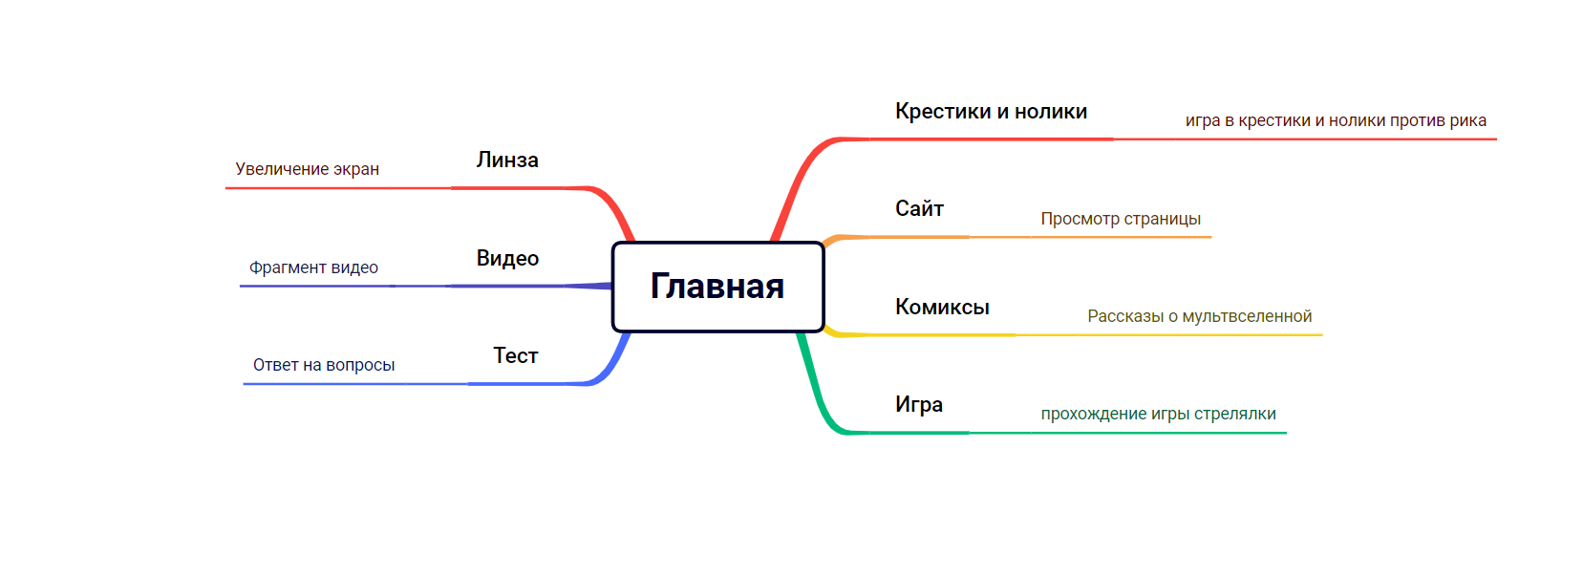

Рисунок 1 – Навигация между окнами программы

**Прототип** – это наглядная модель пользовательского интерфейса. В сущности это «черновик», созданный на основе представления разработчика о потребностях пользователя. **Итоговое отображение программы может отличаться от прототипа.** Ниже можно наблюдать прототипы:

1. Изображение логотипа (Рисунке 2);

2. Начального окна (Рисунок 3)

3. Главное окно(Рисунок 4)

4.Окно с игрой крестики нолики(Рисунок 5)

5. Сайт(Рисунок 6)

6. Видео(Рисунок 7)

7.Игра стрелялка(Рисунок8)

8.Комиксы(Рисунок 9)

9.Тест приложения(Рисунок10)

Рисунок 2 – Прототип логотипа



Начального окна (Рисунок 3)

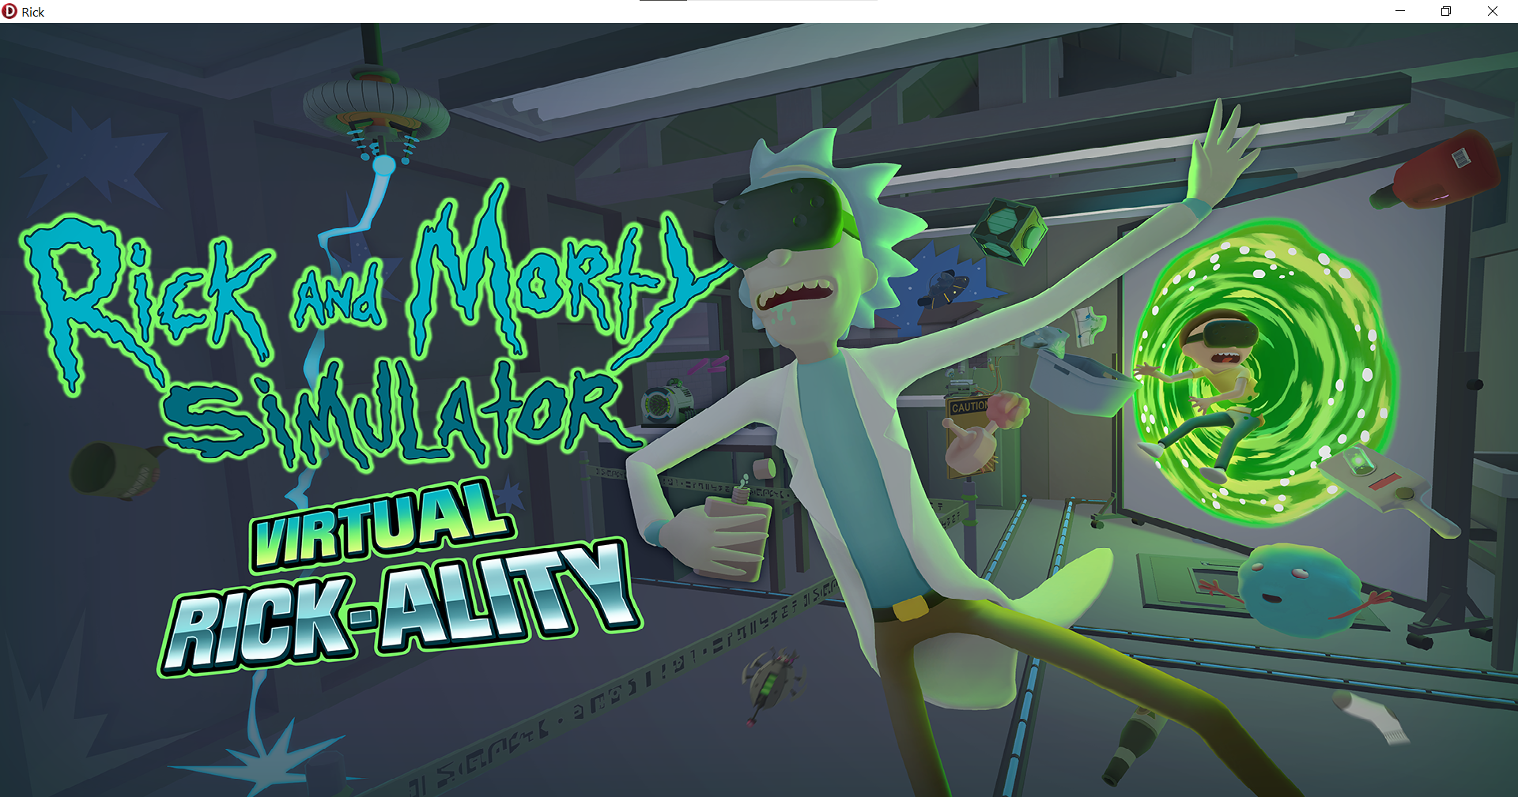

Главное окно(Рисунок 4)

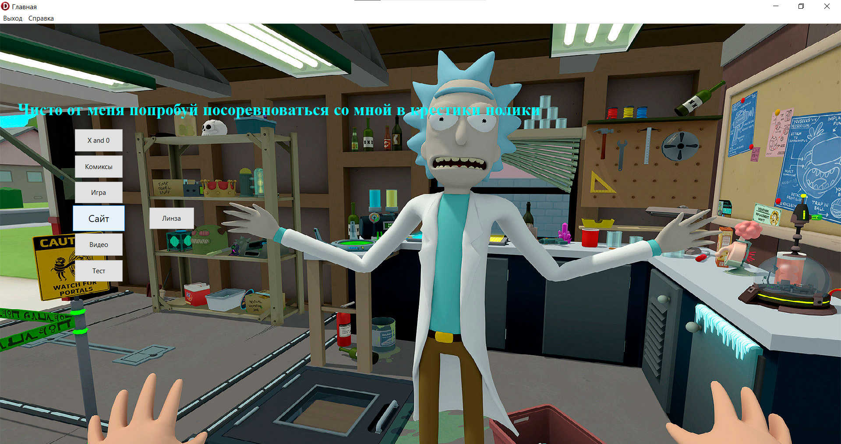

Игра крестики нолики(Рисунок5)

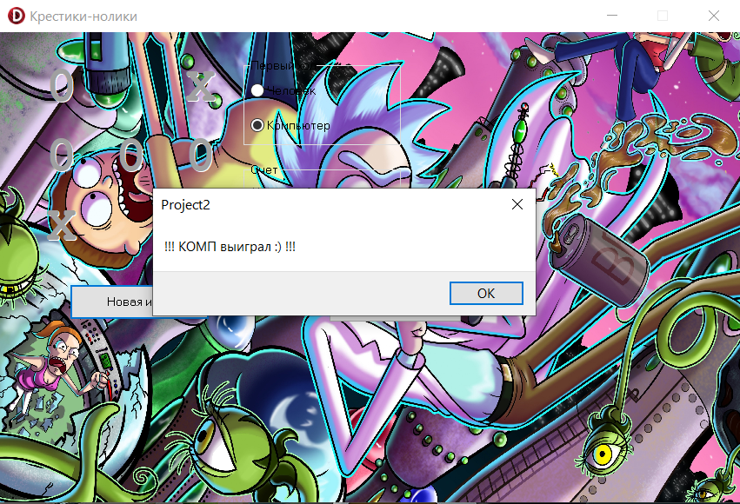

Сайт(Рисунок6)

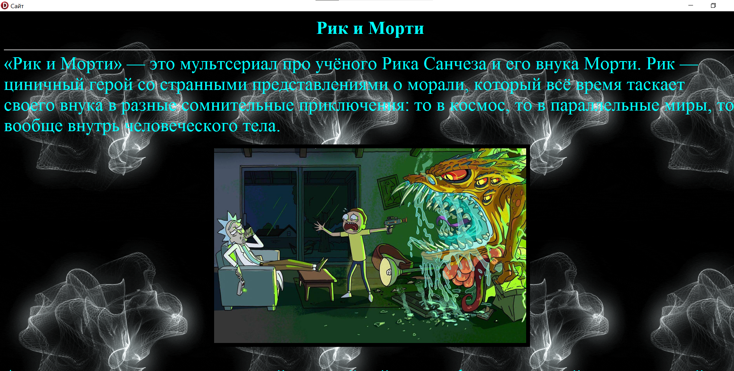

Видео(Рисунок7)

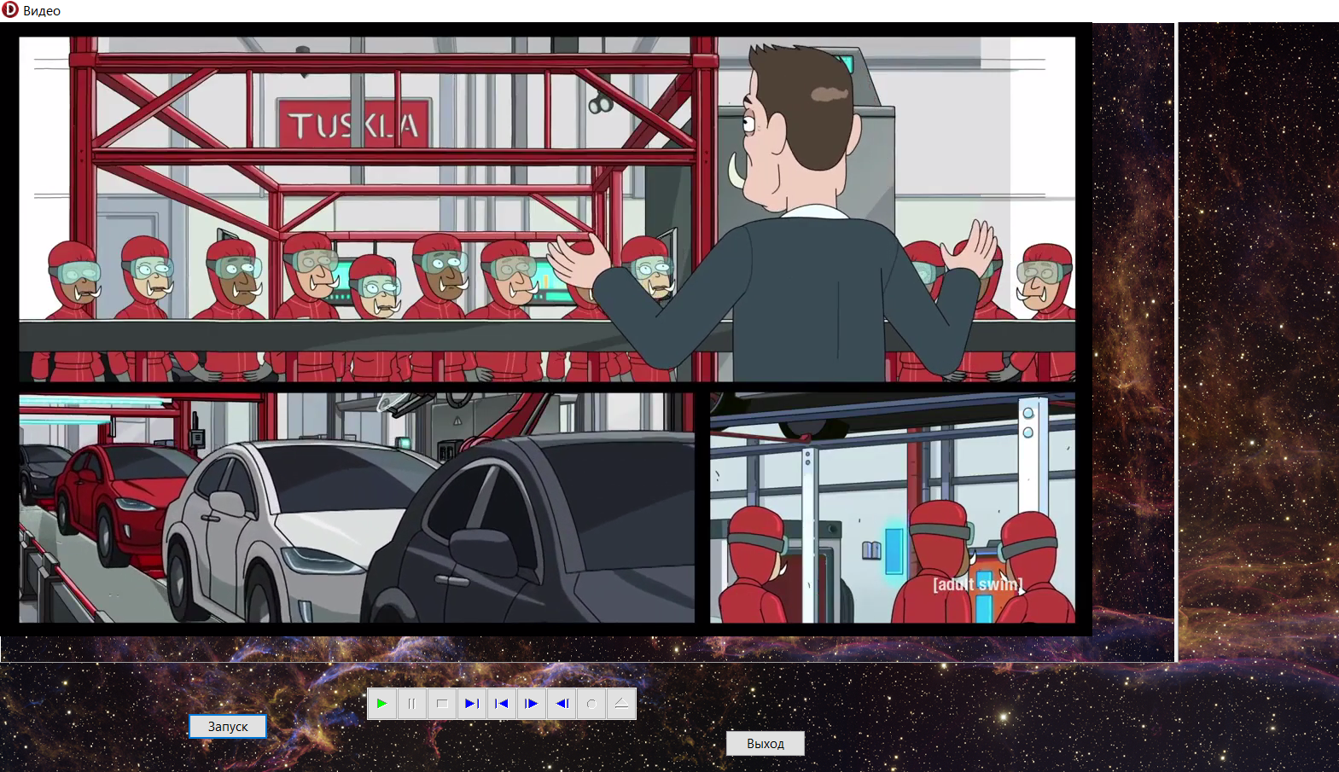

Игра стрелялка(Рисунок8)

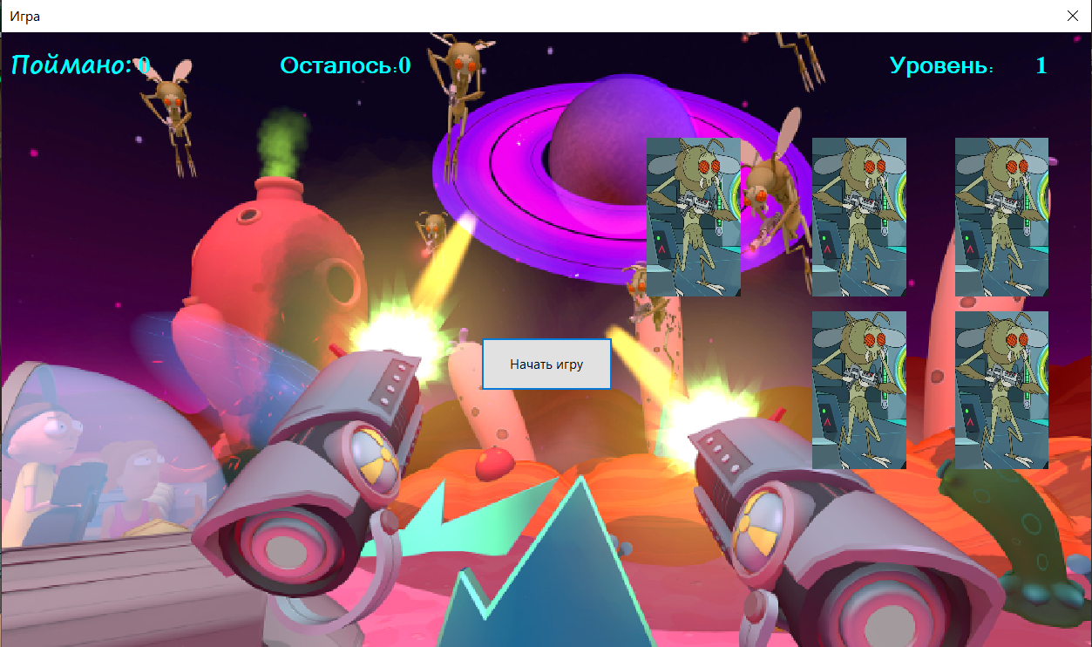

Комиксы(Рисунок9)

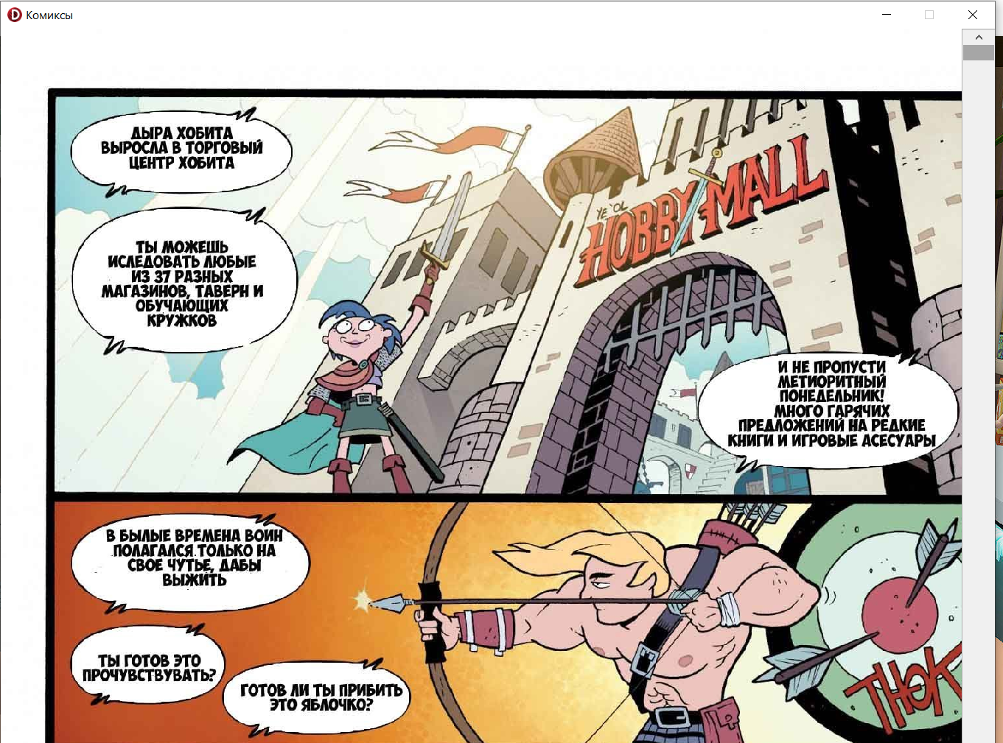

Тест(Рисунок10)

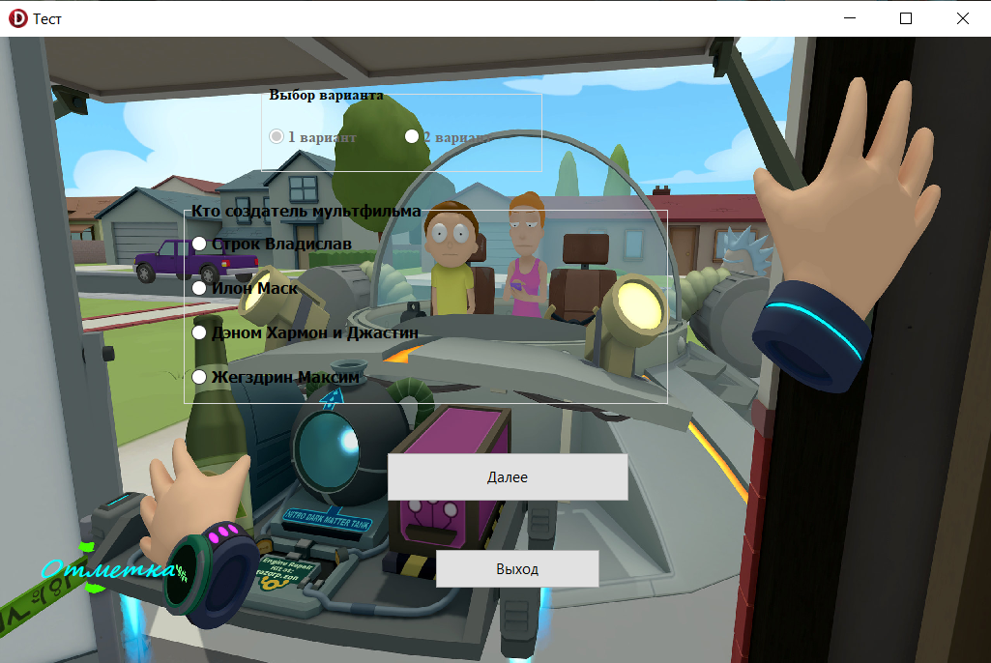

Таким образом, для успешной работы всего проекта в целом следует непременно тесно связать все эти компоненты и заставить их работать.

3 Реализация 3.1 Структура программыДанные проект был разработан с помощью 11 модулей. Далее следует описание каждого из модулей.Unit1 – это модуль на котором располагается решение задача о 8 верзях.Unit2 – это модуль главной страницы на которой расположены кнопки вызова справки и кнопка вызова информации об авторе.Unit3 – это модуль на идёт введение и описание рекурсии.Unit4 – модуль содержащий теорию и алгоритме Евклида и его практическое применение.Unit5 – модуль содержащий теорию о факториале и его расчёт.Unit6 – модуль описывающий раздел теории вероятности, а именно «Комбинаторика». На этом модуле показано применение рекурсии для расчёта.Unit8 – модуль содержащий информацию об авторе.Unit9 – модуль загрузочная заставка при запуске проекта.Unit10 – модуль содержащий заключение.Unit12 – модуль содержащий текст для проверки полученных знаний за пройденный курс.Unit13 – модуль содержащий HTML страницу с исходными кодами.3.1.1 Структура и описание процедур и функций пользователяОписание разработанных процедур находятся в таблице 1.Таблица 1 – Процедуры и функции:№Имя процедуры (функции)В каком модуле находитсяЗа каким компонентом закрепленаНазначение123452TForm1.Button1Click(Sender: TObject)Unit1Form1Переход на форму с тестом3TForm1.Button2Click(Sender: TObject)Unit1Form1Открытие формы с исходниками4TForm1.Button3Click(Sender: TObjectUnit1Form1Возвращение на прежнюю формуПродолжение Таблицы 15TForm1.Draw(var a:ta)Unit1DrawGrid1Рисование ферзя в ячейке6TForm1.BackTracking(k:integer;a:ta)Unit1DrawGrid1Основная процедура , расчёт7TForm1.SpeedButton1Click(Sender: TObject)Unit1Form1Запуск подсчёта8TForm1.FormCreate(Sender: TObject)Unit1DrawGrid1Подготовка к работе(стартовая инициализация)9TForm2.Button1Click(Sender: TObject)Unit2Form2Переход на 3 форму10TForm2.N3Click(Sender: TObjectUnit2MainMenu1Открыть формы «Об авторе»11TForm2.N5Click(Sender: TObjectUnit2MainMenu1Открытие справки12TForm2.SpeedButton1Click(Sender: TObject)Unit2Form2Закрытие формы13TForm3.Button1Click(Sender: TObject)Unit3Form3Переход на 4 форму14TForm3.Button2Click(Sender: TObject)Unit3Form3Возвращение на 2 форму15TForm4.Button1Click(Sender: TObjectUnit4Form4Расчёт НОК16TForm4.Button2Click(Sender: TObject)Unit4Form4Расчёт НОД17TForm4.Button3Click(Sender: TObject)Unit4Form4Переход на 5 форму18TForm4.Button4Click(Sender: TObject)Unit4Form4Возвращение на 3 форму19TForm5.Button1Click(Sender: TObjectUnit5Form5Расчёт факториала20TForm5.Button2Click(Sender: TObjectUnit5Form5Переход на 6 форму21TForm5.Button3Click(Sender: TObject)Unit5Form5Возвращение на 4 форму22TForm6.Button1Click(Sender: TObject)Unit6Form6Расчёт количества размещений23TForm6.Button2Click(Sender: TObject)Unit6Form6Расчёт количества перестановок без повторений24TForm6.Button3Click(Sender: TObjectUnit6Form6Расчёт количества сочетаний25TForm6.Button4Click(Sender: TObject)Unit6Form6Переход на 1 форму26TForm6.Button5Click(Sender: TObject)Unit6Form6Возвращение на 5 форму27TForm9.FormCreate(Sender: TObjectUnit9Panel1Загрузка заставки28TForm9.Timer1Timer(Sender: TObject)Unit9Timer1Работа полосы загрузки29TForm10.Button1Click(Sender: TObject)Unit10Form10Переход на 12 формуПродолжение Таблицы 130TForm10.Button2Click(Sender: TObjectUnit10Form10Закрытие 10 формы31TForm12.Button2Click(Sender: TObject)Unit12Form12Переход на 10 форму32TForm12.RadioGroup1Click(Sender: TObjectUnit12RadioGroup1Создание поля для выбора варианта теста33TForm12.Button1Click(Sender: TObject)Unit12RadioGroup2Загрузка вопросов из файлов34TForm13.FormCreate(Sender: TObject);Unit13WebBrowser1Загрузка HTML файла 3.1.2 Описание использованных компонентовОписание использованных для разработки приложения компонентов приводится в таблице 2.Таблица 2 – Использованные компоненты:№КомпонентНа какой форме расположенНазначение1TMainMenuForm2Используется для создания главного меню проекта2TTimerForm9Используется для определения длительности загрузочного экрана4TLabelForm1, Form2, Form5, Form12Отображение информации пользователю 5TRadioGroupForm12Используется для выбора варианта ответа в тесте 6TButtonForm1, Form2, Form3, Form4Form5, Form6, Form10, Form12Используется для перехода на формы приложения приложения, а также для подсчёта результата теста и расчёта результатов7TImageForm2, Form3, Form4, Form5, Form8, Form10, Используется для более красивого и интересного интерфейса 8TPanelForm6Используется для масштабирования интерфейса9GaugeForm9Полоса загрузкиПродолжение Таблицы 210GaugeForm9Полоса загрузки11DrawGrid1Form1Используется для создания поля для ферзей12SpinEditForm1Используется для выбора значений13SpeedButtonForm1, Form2Используется для запуска расчёта 14MemoForm1, Form3, Form4, Form5, Form6, Form8, Form10Используется для вывода информации и вывода 15EditForm4, Form5, Form6Используется для отображения текста 16GroupBoxForm6Используется для группировки объектов17MediaPlayerForm9Используется для показа заставки 18WebBrowserForm13Используется для показа HTML старницы3.2 Спецификация программыТочное название проекта и его состав приводится в Таблице 3. Таблица 3 – Спецификация программы:№Имя файлаНазначение1232Rekursia.exeИсполняемый файл проекта3Rekursia.dprФайл проекта, связывает все файлы, из которых состоит приложение41.chmФайл справки, содержит помощь по работе с программой5ЗАГРУЗКА КОЗИЧ.wmvВидео для загрузочного экрана при запуске приложения6Исходники.htmВеб страница содержащая исходные коды программ7Исходники.filesПапка содержащая файлы для веб страницы8variant1.txtДокумент содержащий вопросы теста к 1 варианту9Variant2.txtДокумент содержащий вопросы теста к 2 варианту10Unit1.pasФайл программного модуля для формы Form111Unit2.pasФайл программного модуля для формы Form212Unit3.pasФайл программного модуля для формы Form313Unit4.pasФайл программного модуля для формы Form414Unit5.pasФайл программного модуля для формы Form515Unit6.pasФайл программного модуля для формы Form616Unit8.pasФайл программного модуля для формы Form817Unit9.pasФайл программного модуля для формы Form918Unit10.pasФайл программного модуля для формы Form1019Unit12.pasФайл программного модуля для формы Form1220Unit1.dfmФорма, предназначенная для, отображения задачи о ферзяхПродолжение Таблицы 321Unit2.dfmФорма, предназначенная для отображения информации об главной формы22Unit3.dfmФорма, предназначенная для отображения введения23Unit4.dfmФорма, предназначенная для отображения информации об алгоритме Евклида24Unit5.dfmФорма, предназначенная для отображения информации об факториале25Unit6.dfmФорма, предназначенная для отображения информации об комбинаторики26Unit8.dfmФорма, предназначенная для отображения информации об авторе27Unit9.dfmФорма, предназначенная для отображения загрузки приложения28Unit10.dfmФорма, предназначенная для информации об заключении29Unit12.dfmФорма, предназначенная для отображения теста30Unit13.dfmФорма, предназначенная для отображения HTML файла31Unit13.pasФайл программного модуля для формы Form134 ТестированиеПри разработке данной программы многие возникающие ошибки и недоработки были исправлены на этапе реализации проекта. После завершения испытания реализации программы было проведено тщательное функциональное тестирование. Функциональное тестирование должно гарантировать работу всех элементов программы в автономном режиме.Отчёт о результатах тестирования предоставлен в Таблице 4.Таблица 4 – Отчёт о результатах тестирования№ТестОжидаемый результатФизическийрезультатРезультат тестирования1Проверка запуска программыДолжна пройти загрузка и открыться главное окноОткрытие главного окнаВыполнено2Проверка заставки программыЗаставка должна корректно прогрузитьсяЗаставка прошла без сбоевВыполнено3Проверка вызова справкиДолжно появиться окно со справкойПоявилась справкаВыполнено4Проверка вызова информации об автореДолжна появиться информация об авторе проектаПоявилась информация об авторе проектаВыполнено5Выполнение функций заданных кнопкамВсе кнопки должны выполнять свои функцииВсе кнопки работают корректноВыполнено6Проверка расчётов всех калькуляторовВсе калькуляторы должны считать правильно, чтобы результат совпал с расчётами письменноРасчёты совпалиВыполнено7Проверка выполнения программы для расчёта перестановок ферзейПрограмма должна рассчитать все возможные варианты перестановок и результаты должны совпасть с расчётами Расчёты совпалиВыполнено8Проверка работы тестаТест должен работать корректноТест работает без сбоевВыполнено 5 Применение 5.1 Общие сведения о программном продуктеРазработанная программа является обучающим приложением, с помощью которого пользователь сможет понять, что представляют из себя рекурсивные алгоритмы, их применение на практике и визуальные примеры. Данный программный продукт предназначен для людей которые занимаются программированием. Быстродействие любой программы во многом зависит от характеристик выбранного персонального компьютера: рабочей частоты процессора, объема оперативной памяти и т.д. Несмотря на все реализованные в ней задачи, она легко запускается и функционирует на любых машинах.Тестирование проводилось на разных классах ЭВМ и работать с данной программой было комфортно. Программа разработана на ПК со следующими характеристиками:процессор Intel Core i5 3300h 1400 МГц;объем ОЗУ 4Гб;графический адаптер NVIDIA Geforce 920M;операционная система Windows 8.1.5.2 ИнсталляцияДля того, чтобы установить программу необходимо запустить файл Setup.exe. Появится окно установки приложения «Rekursia».(Рисунок 3)При нажатии на кнопку далее появляется окно выбора каталога установки.(Рисунок 4) Следуем инструкции и устанавливаем приложение.(Рисунок 5)5.3 Выполнение программы5.3.1 Запуск программыДанную программу можно запустить различными способами.Первым из них является запуск с помощью ярлыка на рабочем столе. Необходимо дважды щелкнуть левой кнопкой мыши на ярлыке с названием Grodno Museum.Вторым способом является запуск из каталога, в который устанавливалось приложение (по умолчанию C:\Program Files (x86)\Kizaru\Rekursiya. По подготовленным тестам будет осуществляться функциональное и полное тестирование программного продукта. Отчет о результатах тестирования будет представлен в 4 разделе пояснительной записки.5.3.2 Инструкции по работе с программойПосле запуска на экране появляется загрузочный экран (Рисунок 6) После полной загрузки появляется главное меню (Рисунок 7)При нажатии кнопки «О программе» появиться информация об авторе. Если нажать кнопку «Справка», то появиться информация о приложении. После нажатия кнопки «Далее», то происходит переход на следующую форму «Введение» (Рисунок 8)После нажатия кнопки «Далее» на форме «Введение» происходит переход на форму «Алгоритм Евклида» ( Рисунок 9)На форме «Алгоритм Евклида», можно произвести вычисления НОД и НОК, чтобы произвести расчёт нужно вписать числа в поля для ввода и нажать кнопку «Вычислить». При нажатии кнопки «Далее» происходит переход на форму «Факториал»(Рисунок 10). На этой форме собран краткий теоретический материал о факториале и можно так же производить вычисления факториала. Чтобы произвести его вычисление нужно вписать число в поле для ввода и нажать кнопку «Рассчитать». Вычисления будут отображены в поле «Результат».При нажатии кнопки «Далее» происходит переход на форму «Комбинаторика»(Рисунок 11). На этой форме можно производить расчёт количества размещений, перестановок, сочетаний. Чтобы производить вычисления нужно ввести значения в поля для ввода и нажать кнопку «Рассчитать». При нажатии кнопки «Продолжить» происходит переход на форму с задачей о 8 ферзях (Рисунок 12).На этой форме происходит решение задачи о 8 ферзях. Здесь можно выбрать размер поля и скорость подсчёта. Максимальный размер поля равен 15. При выборе поля размером 8 количество перестановок равно 92, а при выборе поля размером 15, то количество перестановок равно 2279184. На этой форме можно открыть WEB-страницу с исходными кодами программ (Рисунок 13)При нажатии кнопки «Тест» происходит переход на форму с тестами (Рисунок 14).На этой форме можно выбрать вариант теста. В каждом варианте 5 вопросов по этому курсу. После каждого выбранного ответа он записывается и в конце выводит результат теста.После нажатия кнопки «Далее» происходит переход на форму заключение(Рисунок 15)На этой форме идёт заключение курса. Здесь можно вернуться на главную форму при нажатии кнопки «Главная», либо закрыть программу нажав кнопку «Выход».5.3.3 Завершение работы с программойЗавершить работу с программой можно несколькими способами:Нужно нажать на кнопку «Выход» в главном меню.Также можно закрыть приложение нажав кнопку «Выйти» на форме заключение.Можно выйти нажав красный крестик на любой форме программы (Рисунок 16)5.4 Использование системы справочной информацииСправочную систему можно запустить с помощью пункта меню «Справка» (рисунок 17)ЗаключениеДанный курсовой проект был выполнен в соответствии поставленной задачи, в среде Borland Delphi 10.3. Было проведено исследование компонентов программной среды Borland Delphi 10.3, которые использовались при создании программы, также использовалось множество процедур и функций. В результате выполнения данной курсовой работы, мной была разработана электронное средство обучения «Рекурсивные алгоритмы». Программа состоит из множества форм и главного меню, состоящем из «Меню» и «Справка». Моё электронное средство обучения «Рекурсивные алгоритмы» несет обучающий характер. Оно простое и в то же время сложное, подойдет, как и взрослому человеку, так и ребенку студенту, занимающимся программированием.При открытии программы появляется загрузка. После заполнения поля, выйдет главное меню, с которого можно уже начать проходить курс обучения. Так же можно узнать информацию о программе, то есть нужно выбрать в главном меню «Справка» далее «О программе». Появится модальное окно «О программе», в котором описаны краткие сведения о программе и её создателе, «Помощь» в этом окне будет рассказано как использовать калькуляторы. Список использованных источниковУроки Delphi. [Видео ресурс]. –https://www.youtube.com/watch?v=y6WUUXWMk1E. – Форум профессиональных и начинающих программистов. [Электронный ресурс]. –https://www.programmersforum.ru/. Иллюстрированный самоучитель по Delphi [Электронный ресурс]. –samoychiteli.ru/document27136.html.Электронная книга по Delphi [Электронный ресурс]. –https://lp.embarcadero.com/DelphiBookInRussia. Электронная книга по рекурсивным алгоритмам [Электронный ресурс]. –http://www.tvd-home.ru/recursion.Приложение АЛистинг программы unit Unit1;interfaceuses Windows, Messages, SysUtils, Variants, Classes, Graphics, Controls, Forms, Dialogs, Grids, Buttons, StdCtrls, Spin, Vcl.Menus, ShellAPI;const maxlen = 15;//15 - 2279184 14-365596typeta=array[1..maxlen]of 0..maxlen; TForm1 = class(TForm) DrawGrid1: TDrawGrid; SpeedButton1: TSpeedButton; SpinEdit1: TSpinEdit; Label1: TLabel; Label2: TLabel; SpinEdit2: TSpinEdit; Memo1: TMemo; Button1: TButton; Button2: TButton; SpeedButton2: TSpeedButton; Button3: TButton; procedure Draw(var a:ta); procedure SpeedButton1Click(Sender: TObject); procedure FormCreate(Sender: TObject); procedure BackTracking(k:integer;a:ta); procedure Button1Click(Sender: TObject); procedure Button2Click(Sender: TObject); procedure Button3Click(Sender: TObject); private { Private declarations } public { Public declarations } end;var Form1: TForm1;implementationuses Unit7, Unit10, Unit12, Unit6, Unit13;var a:ta;t:cardinal;exitclick:boolean;co:cardinal;curlen:integer;showtime:cardinal;{$R *.dfm}procedure TForm1.Button1Click(Sender: TObject);beginForm12.Show;Form1.Hide;end;procedure TForm1.Button2Click(Sender: TObject);beginForm13.ShowModal;end;procedure TForm1.Button3Click(Sender: TObject);beginForm6.Show;Form1.Hide;end;procedure TForm1.Draw(var a:ta);//рисование нашего ферзя в ячейкеvar i:integer;beginDrawGrid1.Canvas.Brush.Color:=clred;for i:=1 to curlen do with DrawGrid1 do Canvas.Ellipse(CellRect(i-1,a[i]-1));end;procedure TForm1.BackTracking(k:integer;a:ta);//основная процедура,расчётvar i,j:integer;po:boolean;b:ta;beginif exitclick then exit;if k<curlen thenbeginfor i:=1 to curlen do b[i]:=a[i];for i:=1 to curlen dobeginpo:=true;for j:=1 to k dobeginif a[j]=i then po:=false;if abs(a[j]-i)=abs(j-k-1) then po:=false;end;if po thenbeginb[k+1]:=i;BackTracking(k+1,b);end;end;end elsebeginco:=co+1;Form1.Caption:=IntToStr(co);Form1.Draw(a);t:=GetTickCount;repeatApplication.ProcessMessages;until (GetTickCount-t)>showtime;DrawGrid1.Repaint;end;end;procedure TForm1.SpeedButton1Click(Sender: TObject);//запуск подсчётаbeginco:=0;exitclick:=false;showtime:=SpinEdit2.Value;curlen:=SpinEdit1.Value;DrawGrid1.ColCount:=curlen;DrawGrid1.RowCount:=curlen;DrawGrid1.DefaultColWidth:=trunc( (DrawGrid1.Width-2*curlen)/curlen);DrawGrid1.DefaultRowHeight:=trunc( (DrawGrid1.Height-2*curlen)/curlen);backTracking(0,a);end;procedure TForm1.FormCreate(Sender: TObject);//подготовка к работе(стартовая инициализация)beginDrawGrid1.Canvas.Brush.Color:=clblue;curlen:=8;showtime:=300;end;end.unit Unit2;interfaceuses Winapi.Windows, Winapi.Messages, System.SysUtils, System.Variants, System.Classes, Vcl.Graphics, Vcl.Controls, Vcl.Forms, Vcl.Dialogs, Vcl.Buttons, Vcl.Imaging.jpeg, Vcl.ExtCtrls, Vcl.StdCtrls, Vcl.Menus,ShellAPI;type TForm2 = class(TForm) Image1: TImage; SpeedButton1: TSpeedButton; Label1: TLabel; Button1: TButton; MainMenu1: TMainMenu; N1: TMenuItem; N3: TMenuItem; N5: TMenuItem; procedure SpeedButton1Click(Sender: TObject); procedure Button1Click(Sender: TObject); procedure N3Click(Sender: TObject); procedure N5Click(Sender: TObject); private { Private declarations } public { Public declarations } end;var Form2: TForm2;implementation{$R *.dfm}uses Unit3, Unit7, Unit8;procedure TForm2.Button1Click(Sender: TObject);begin Form3.Show; Form2.hide;end;procedure TForm2.N3Click(Sender: TObject);begin Form8.ShowModal;end;procedure TForm2.N5Click(Sender: TObject);beginShellExecute(0,PChar('Open'),PChar('1.chm'),nil,nil,SW_SHOW);end;procedure TForm2.SpeedButton1Click(Sender: TObject);beginForm2.Close;end;end.unit Unit3;interfaceuses Winapi.Windows, Winapi.Messages, System.SysUtils, System.Variants, System.Classes, Vcl.Graphics, Vcl.Controls, Vcl.Forms, Vcl.Dialogs, Vcl.ExtCtrls, Vcl.StdCtrls, Vcl.Imaging.jpeg, Vcl.Menus;type TForm3 = class(TForm) Image1: TImage; Memo1: TMemo; Image2: TImage; Image3: TImage; Image4: TImage; Button1: TButton; Image5: TImage; Button2: TButton; procedure Button1Click(Sender: TObject); procedure Button2Click(Sender: TObject); private { Private declarations } public { Public declarations } end;var Form3: TForm3;implementation{$R *.dfm}uses Unit4, Unit2, Unit7;procedure TForm3.Button1Click(Sender: TObject);beginForm4.Show;Form3.Hide;end;procedure TForm3.Button2Click(Sender: TObject);beginForm2.Show;Form3.Hide;end;end.unit Unit4;interfaceuses Winapi.Windows, Winapi.Messages, System.SysUtils, System.Variants, System.Classes, Vcl.Graphics, Vcl.Controls, Vcl.Forms, Vcl.Dialogs, Vcl.StdCtrls, Vcl.Imaging.jpeg, Vcl.ExtCtrls, Vcl.Imaging.pngimage, Vcl.Menus;type TForm4 = class(TForm) Memo1: TMemo; GroupBox1: TGroupBox; GroupBox2: TGroupBox; Edit1: TEdit; Edit2: TEdit; Edit3: TEdit; Button1: TButton; Button2: TButton; Edit4: TEdit; Edit5: TEdit; Edit6: TEdit; Button3: TButton; Image1: TImage; Button4: TButton; procedure Button1Click(Sender: TObject); procedure Button2Click(Sender: TObject); procedure Button3Click(Sender: TObject); procedure Button4Click(Sender: TObject); private { Private declarations } public { Public declarations } end;var Form4: TForm4;implementation{$R *.dfm}uses Unit5, Unit3, Unit7;procedure TForm4.Button1Click(Sender: TObject);//вычисляем нокvara,b,c:real; nok:real;begina:=StrToFloat(Edit1.Text);b:=StrToFloat(Edit2.Text); c:=a*b; while a<>b do if a>b then a:=a-b else b:=b-a; nok:=c/a; Edit3.Text:= FloatToStr(nok);end;procedure TForm4.Button2Click(Sender: TObject); //вычисляем нодvar a, b: real;begin a:=StrToFloat(Edit5.Text); b:=StrToFloat(Edit6.Text); while a <> b do if a > b then a := a - b else b := b - a; Edit4.Text:= FloatToStr(a);end;procedure TForm4.Button3Click(Sender: TObject);beginForm5.Show;Form4.Hide;end;procedure TForm4.Button4Click(Sender: TObject);beginForm3.Show;Form4.Hide;end;end.unit Unit5;interfaceuses Winapi.Windows, Winapi.Messages, System.SysUtils, System.Variants, System.Classes, Vcl.Graphics, Vcl.Controls, Vcl.Forms, Vcl.Dialogs, Vcl.StdCtrls, Vcl.Imaging.jpeg, Vcl.ExtCtrls, Vcl.Menus;type TForm5 = class(TForm) Memo1: TMemo; Edit1: TEdit; Memo2: TMemo; Label1: TLabel; Label2: TLabel; Button1: TButton; Memo3: TMemo; Button2: TButton; Image1: TImage; Label3: TLabel; Button3: TButton; procedure Button1Click(Sender: TObject); procedure Button2Click(Sender: TObject); procedure Button3Click(Sender: TObject); private { Private declarations } public { Public declarations } end;var Form5: TForm5;implementation{$R *.dfm}uses Unit6, Unit4, Unit7;procedure TForm5.Button1Click(Sender: TObject);var n:real; summa:real;beginn:=StrToFloat(Edit1.Text);summa:=1; Repeat summa:=summa*n; n:=n-1; Until n = 1;Memo2.Lines.Add('Факториал=' + FloatToStr(summa));end;procedure TForm5.Button2Click(Sender: TObject);beginForm6.Show;Form5.Hide;end;procedure TForm5.Button3Click(Sender: TObject);beginForm4.Show;Form5.Hide;end; end.unit Unit6;interfaceuses Winapi.Windows, Winapi.Messages, System.SysUtils, System.Variants, System.Classes, Vcl.Graphics, Vcl.Controls, Vcl.Forms, Vcl.Dialogs, Vcl.Imaging.pngimage, Vcl.Imaging.jpeg, Vcl.ExtCtrls, Vcl.StdCtrls, Vcl.Menus;type TForm6 = class(TForm) Memo1: TMemo; GroupBox1: TGroupBox; GroupBox2: TGroupBox; GroupBox3: TGroupBox; Image1: TImage; Image2: TImage; Image3: TImage; Memo2: TMemo; Edit1: TEdit; Edit2: TEdit; Button1: TButton; Button2: TButton; Memo3: TMemo; Edit3: TEdit; Edit4: TEdit; Memo4: TMemo; Edit5: TEdit; Button3: TButton; Button4: TButton; Button5: TButton; procedure Button2Click(Sender: TObject); procedure Button1Click(Sender: TObject); procedure Button3Click(Sender: TObject); procedure Button5Click(Sender: TObject); procedure Button4Click(Sender: TObject); private { Private declarations } public { Public declarations } end;var Form6: TForm6;implementation{$R *.dfm}uses Unit5, Unit1, Unit7;procedure TForm6.Button1Click(Sender: TObject);{Колличество размещений}var k,m,c:Int64;b:real;function factorial(k:integer):real; {Нахождение факториала числа}begin if k=1 then factorial:=1 else factorial:=k*factorial(k-1); {Peкурсия}end;Begin c:=StrToInt(Edit1.Text); k:=StrToInt(Edit2.Text); m:=c-k; b:=factorial(c)/factorial(m); Memo2.Lines.Add('Равно ' + FloatToStr(b)); {Вывод результата}end;procedure TForm6.Button2Click(Sender: TObject); {Колличество перестановок без повторов }var c:Integer;function factorial(k:integer):real; {Нахождение факториала числа}begin if k=1 then factorial:=1 else factorial:=k*factorial(k-1); {Peкурсия}end;Begin c:=StrToInt(Edit3.Text); Memo3.Lines.Add('Равно ' + FloatToStr(factorial(c))); {Вывод результата}end;procedure TForm6.Button3Click(Sender: TObject); {Колличество сочетаний}var n,k:Integer;b:real;function factorial(k:integer):real; {Нахождение факториала числа}begin if k=1 then factorial:=1 else factorial:=k*factorial(k-1); {Peкурсия}end;begin n:=StrToInt(Edit4.Text); k:=StrToInt(Edit5.Text); b:=factorial(n)/(factorial(k)*factorial(n-k)); Memo4.Lines.Add('Равно ' + FloatToStr(b)); {Вывод результата}end;procedure TForm6.Button4Click(Sender: TObject);beginForm1.Show;Form6.Hide;end;procedure TForm6.Button5Click(Sender: TObject);beginForm5.Show;Form6.Hide;end;end.unit Unit8;interfaceuses Winapi.Windows, Winapi.Messages, System.SysUtils, System.Variants, System.Classes, Vcl.Graphics, Vcl.Controls, Vcl.Forms, Vcl.Dialogs, Vcl.Imaging.jpeg, Vcl.ExtCtrls, Vcl.StdCtrls;type TForm8 = class(TForm) Memo1: TMemo; Image1: TImage; private { Private declarations } public { Public declarations } end;var Form8: TForm8;implementation{$R *.dfm}uses Unit12;end.unit Unit9;interfaceuses Winapi.Windows, Winapi.Messages, System.SysUtils, System.Variants, System.Classes, Vcl.Graphics, Vcl.Controls, Vcl.Forms, Vcl.Dialogs, Vcl.ExtCtrls, Vcl.Samples.Gauges, Vcl.Imaging.jpeg, Vcl.MPlayer;type TForm9 = class(TForm) Timer1: TTimer; Gauge1: TGauge; MediaPlayer1: TMediaPlayer; Panel1: TPanel; procedure Timer1Timer(Sender: TObject); procedure FormCreate(Sender: TObject); private { Private declarations } public { Public declarations } end;var Form9: TForm9;implementation{$R *.dfm}uses Unit2;procedure TForm9.FormCreate(Sender: TObject);beginMediaPlayer1.filename:='C:\Users\Женя\Desktop\Курсовая работа\Проект\ЗАГРУЗКА КОЗИЧ.wmv'; MediaPlayer1.Open; MediaPlayer1.Play;end;procedure TForm9.Timer1Timer(Sender: TObject);begingauge1.Progress:= gauge1.Progress+1;if gauge1.Progress=100 thenbegin Form2.show; Form9.Hide; Timer1.Enabled:=false;end;end;end.unit Unit10;interfaceuses Winapi.Windows, Winapi.Messages, System.SysUtils, System.Variants, System.Classes, Vcl.Graphics, Vcl.Controls, Vcl.Forms, Vcl.Dialogs, Vcl.Imaging.jpeg, Vcl.ExtCtrls, Vcl.StdCtrls;type TForm10 = class(TForm) Memo1: TMemo; Image1: TImage; Button1: TButton; Button2: TButton; procedure Button1Click(Sender: TObject); procedure Button2Click(Sender: TObject); private { Private declarations } public { Public declarations } end;var Form10: TForm10;implementation{$R *.dfm}uses Unit12, Unit2;procedure TForm10.Button1Click(Sender: TObject);beginForm2.Show;Form10.Hide;end;procedure TForm10.Button2Click(Sender: TObject);beginForm10.Close ;end;end.unit Unit12;interfaceuses Winapi.Windows, Winapi.Messages, System.SysUtils, System.Variants, System.Classes, Vcl.Graphics, Vcl.Controls, Vcl.Forms, Vcl.Dialogs, Vcl.StdCtrls, Vcl.ExtCtrls;type TForm12 = class(TForm) Label1: TLabel; RadioGroup1: TRadioGroup; RadioGroup2: TRadioGroup; Button1: TButton; Button2: TButton; Button3: TButton; procedure Button1Click(Sender: TObject); procedure RadioGroup1Click(Sender: TObject); procedure Button2Click(Sender: TObject); procedure Button3Click(Sender: TObject); private { Private declarations } public { Public declarations } end;var Form12: TForm12;f: text; s: string; Nvern, ball: integer;implementation{$R *.dfm}uses Unit10, Unit1;procedure TForm12.Button2Click(Sender: TObject);beginForm10.Show;Form12.Hide;end;procedure TForm12.Button3Click(Sender: TObject);beginForm1.Show;Form12.Hide;end;procedure TForm12.RadioGroup1Click(Sender: TObject);beginRadioGroup1.Enabled:=false; //Выбор варианта становится недоступенRadioGroup2.Enabled:=true; //Доступным становится поле с вопросомButton1.Enabled:=true; //Кнопка Далееcase RadioGroup1.ItemIndex of //В зависимости от выбранного варианта переменная f0: AssignFile( f,'C:\Users\Женя\Desktop\Курсовая работа\Проект\Тесты\variant1.txt', CP_UTF8);//связывается с разными файлами1: AssignFile( f,'C:\Users\Женя\Desktop\Курсовая работа\Проект\Тесты\variant2.txt', CP_UTF8);end;reset(f); //Открываем файл для чтенияreadln(f,s); //Считываем первую строку из файлаball:=0; //изначально количество баллов 0repeatif (s[1]='-') then begin //Если первый символ строки ‘-‘ значит это вопросdelete(s,1,1);RadioGroup2.Caption:=s;endelse if s[1]='*' then begin //Если перв символ ‘*’ значит это номер верного ответаdelete(s,1,1);Nvern:=StrToInt(s);endelse RadioGroup2.Items.Add(s); //Иначе это вариант ответаreadln(f,s); //Считываем следующую строку из файлаuntil (s[1]='-') or (Eof(f)); //Считывание и отправление вариантов ответов в RadiGroup до тех пор// пока не достигнут следующий вопрос или конец файлаend;procedure TForm12.Button1Click(Sender: TObject);begin //Если выбран вариант ответа и не достигнут конец файлаif (RadioGroup2.ItemIndex>-1) and (not Eof(f)) then beginif RadioGroup2.ItemIndex = Nvern-1 then ball:=ball+1; //Если выбранный вариант соответствуетRadioGroup2.Items.Clear; //номеру верного ответа то балл прибавляетсяRepeat //и очищается поле для следующего вопросаif (s[1]='-') then begindelete(s,1,1);RadioGroup2.Caption:=s;endelse if s[1]='*' then begindelete(s,1,1);Nvern:=StrToInt(s);endelse RadioGroup2.Items.Add(s);readln(f,s);Label1.Caption:=s;until (s[1]='-') or (Eof(f));end//Если конец файла достигнут, значит вопросы закончилисьElse if Eof(f) then begindelete(s,1,1);Nvern:=StrToInt(s);if RadioGroup2.ItemIndex = Nvern-1 then ball:=ball+1;Label1.Caption:=IntToStr(ball); //Вывод количества балловCloseFile(f);Button1.Enabled:=False; //кнопка становится недоступной в завершении проектаButton1.Enabled:=True;end;end;end.unit Unit13;interfaceuses Winapi.Windows, Winapi.Messages, System.SysUtils, System.Variants, System.Classes, Vcl.Graphics, Vcl.Controls, Vcl.Forms, Vcl.Dialogs, Vcl.OleCtrls, SHDocVw, ShellApI;type TForm13 = class(TForm) WebBrowser1: TWebBrowser; procedure FormCreate(Sender: TObject); private { Private declarations } public { Public declarations } end;var Form13: TForm13;implementation{$R *.dfm}procedure TForm13.FormCreate(Sender: TObject);beginWindowState := wsMaximized;WebBrowser1.Navigate(ExtractFilePath(paramStr(0))+'Коды\Исходники.htm');end;end.